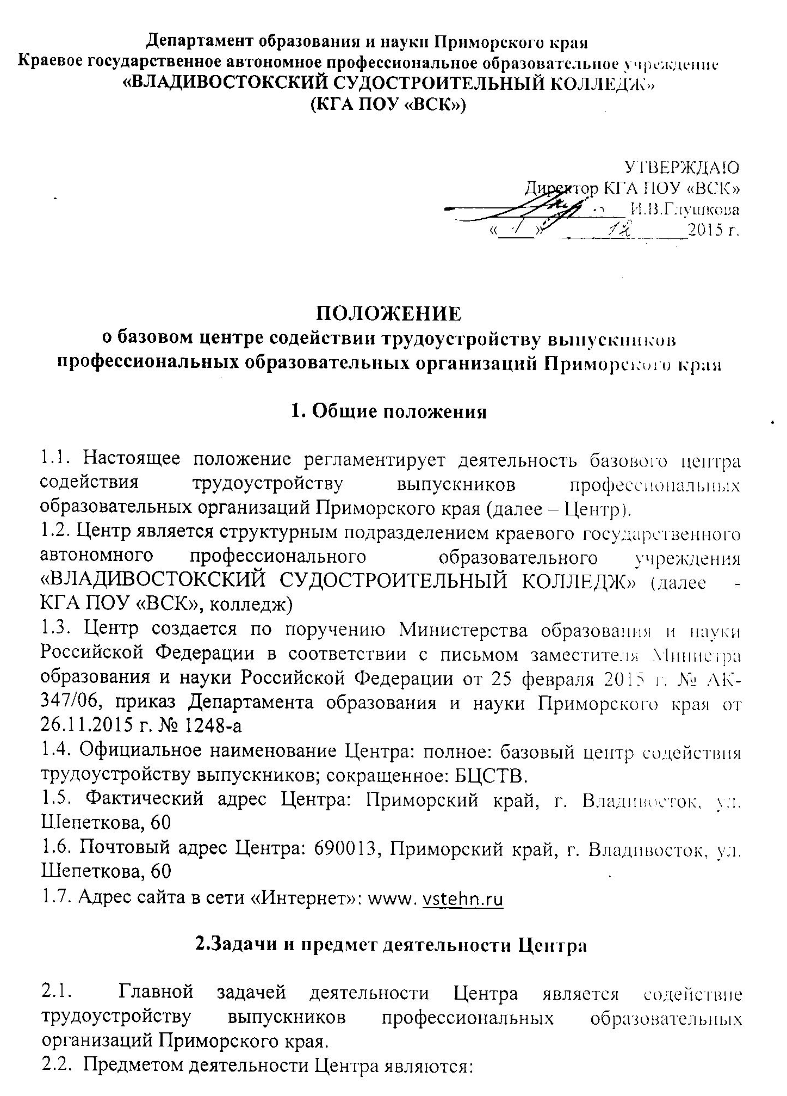
– методическое и информационное обеспечение центров содействия трудоустройству выпускников профессиональных образовательных организаций Приморского края;
– координация деятельности центров содействия трудоустройству выпускников профессиональных образовательных организаций Приморского края;
– предоставление информации и аналитических отчетов по мониторингам различных направлений деятельности профессиональных образовательных организаций в части содействия трудоустройству выпускников органам государственной власти, в сферу деятельности, которых входят вопросы трудоустройства выпускников;
– консультации для заинтересованных организаций, взаимодействие с организациями и учреждениями, оказывающими влияние на региональный рынок труда.

3. Организация деятельности Центра

3.1. Центр осуществляет свою деятельность в соответствии с законодательством Российской Федерации, Уставом КГА ПОУ «ВСК» и настоящим Положением.
3.2. Центр осуществляет следующие виды деятельности в области содействия
трудоустройству выпускников профессиональных образовательных организаций:
– координацию деятельности центров содействия трудоустройству выпускников профессиональных образовательных организаций Приморского края;
– методическое и информационное обеспечение формирования и функционирования системы содействия трудоустройству выпускников профессиональных образовательных организаций Приморского края;
– внедрение и сопровождение автоматизированной информационной системы содействия трудоустройству выпускников профессиональных образовательных организаций;
– анализ трудоустройства выпускников профессиональных образовательных организаций Приморского края;
– представление аналитической информации в части содействия трудоустройству выпускников органам государственной исполнительной власти, в том числе органам государственной власти Приморского края в сфере образования, труда;
– обучение персонала центров содействия трудоустройству выпускников профессиональных образовательных организаций;
– участие в научно-исследовательских программах и проектах по направлениям деятельности Центра;
– организацию и проведение выставок, конкурсов, школ-семинаров, конференций, ярмарок вакансий по направлениям деятельности Центра;
– оказание консультационных и информационных услуг по вопросам трудоустройства и занятости выпускников;
– ведение страницы Центра на официальном сайте КГА ПОУ «ВСК» в сети «Интернет»;
– иные виды деятельности, разрешенные действующим законодательством для профессиональных образовательных организаций.

4. Реорганизация и ликвидация Центра

4.1. Реорганизация или ликвидация Центра осуществляется приказом директора КГА ПОУ «ВСК».

